同等学力申硕答辩操作指南

步骤 | 项目 | 内容 | 参考图片 | 后续和备注 | 截止时间 | 完成状态
1 | 提交初审 | 将初审材料及终稿论文提交至至邮箱jydb23@126.com | 邮件名称：申请答辩+姓名+专业+资格卡号+地区，  附件名称：初审材料+姓名+专业+资格卡号+地区。 | 初审通过后，会回复邮件，内含答辩QQ群号码，请入群。
2 | 提交论文 | 将初审材料及终稿论文提交至至邮箱jydb23@163.com | 邮件名称：答辩+姓名+专业+资格卡号，  附件名称：姓名+专业+资格卡号+《论文题目》 | 此论文为最终稿，用于排版打印，拒绝后续修改，如进行修改后果自行承担。
3 | 论文查重 | 学校对论文进行查重，审核通过进入下一阶段 | 1、10%以下为通过审核  2、10%-20（不含20%） 修改一次，截止到2022年10月17日8：00重新提交。  3、20%（含20%）以上为不通过。 | 学校查重为审核，只出具查重结果，不提供查重报告！
4 | 反馈论文 | 学校对论文排版，并反馈给学员。 |  | 此论文可在系统上传
 | 系 统 填 报
5 | 登陆方式 | 登录：  http://yjs.ruc.edu.cn/gsapp/sys/qxrzappruc/login/dblogin.do  用户名：资格卡号  密 码：身份证号后六位（不要修改密码） | 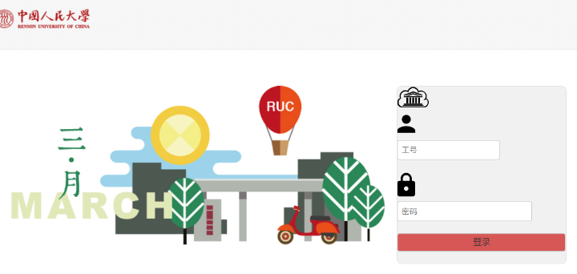 | 推荐谷歌浏览器、火狐浏览器、IE浏览器（内核11）等快速、简单且安全的网络浏览器。
6 | 完善信息 | 1、登录系统后，在系统首页点击“学位管理”选项卡 | 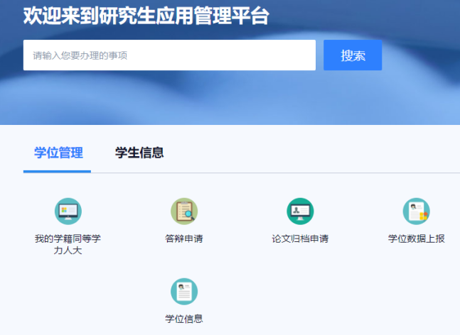
7 |  | 2、进入“我的学籍同等学力人大”应用，完善基础信息、在校信息、学习经历、入学前学历信息相关信息，然后保存学籍信息。 | 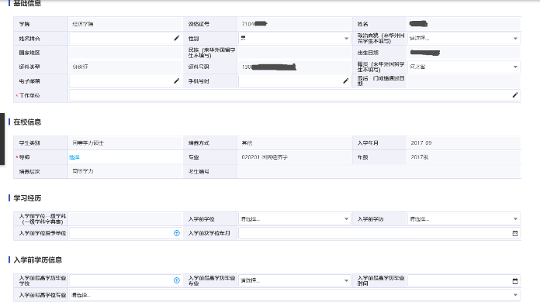 | 个人基本信息填写不完整或是缺失将无法申请答辩。
8 | 提交申请答辩 | 1.点击“学位管理-答辩申请”，进入应用后进行答辩申请操作。 | 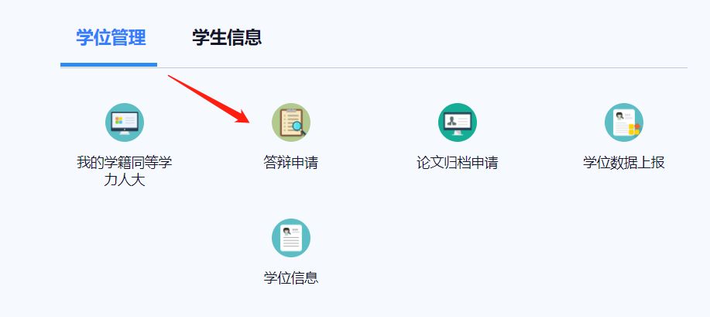
 |  | 2.进入应用点击“发起申请”按钮，选择可申请的批次信息，点击“确认操作”。进入答辩申请信息维护页面。 | 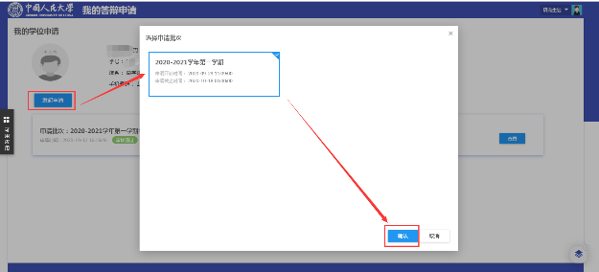 | 1、请选择同等请将定稿论文提前准备好，再“发起申请”答辩！
 |  | 3.提交申请。 |  | 等待审核
9 | 报表打印 | 1. 审核通过后，再进行下一项此项工作！ |  | 1.所有表格、文件只能单面打印。  2.再次强调格式要正确，“错误示范”见文件下参考图表。
 |  | 登录系统后，在系统首页点击“答辩申请”选项卡 | 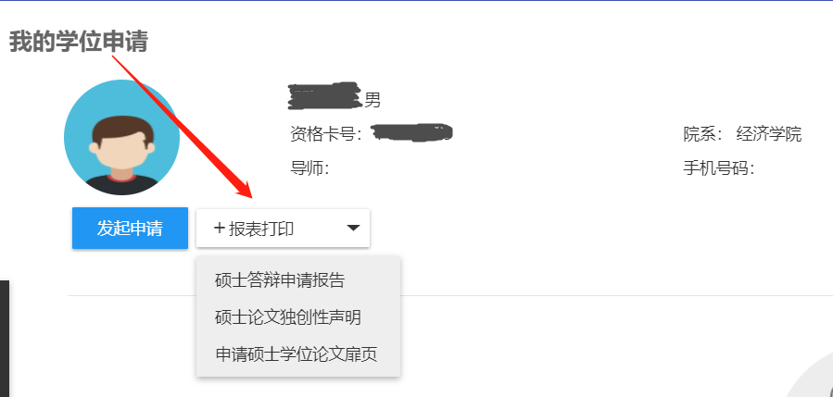
 |  | 进入答辩申请找到”报表打印” | 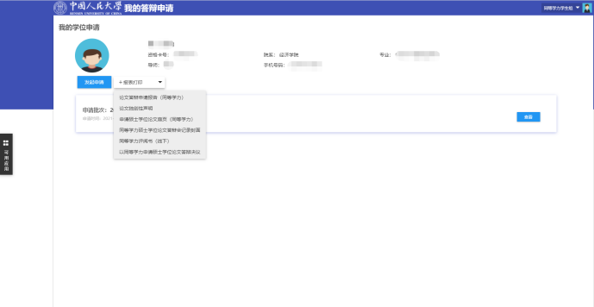
10 | 打印内容 | 1.论文答辩申请报告 | 一份 | 1.所有表格、文件只能单面打印。  2.再次强调格式要正确，“错误示范”见参考附件。  3.以上材料顺丰快递邮寄至学院，不要同城，不要闪送，具体邮寄时间等待群内通知 |  | 地址：北京市海淀区中国人民大学明德主楼611B，孙老师，电话82500281
 |  | 2.论文独创性声明 | 一份
 |  | 3.同等学力硕士学位论文答辩会记录封面 | 一份
 |  | 4. 以同等学力申请硕士学位论文答辩决议 | 两份
11 | 交答辩费 | 6500元/人，缴费方式：网上支付（请按后续通知方式时间完成支付）。 | 查看群文件  《答辩网上收费学生端使用说明》 | 发票为电子发票，在支付同时完成开具，电子票一旦开具无法修改。重要！！
12 | 论文制作费用 | 缴纳论文制作费，参照群文件《论文制作费用明细》 | 查看群文件《论文制作明细》 | 请在交费时按要求备注，填写信息，重要！
13 | 国考平台提交申请 | 交完费后登陆国考平台https://tdxl.chsi.com.cn/tdxlsqxt/index.html提交答辩申请并确认审查通过 | 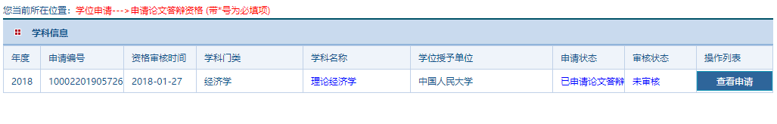
 | 上述中若有任何问题，请及时联系班主任解答或者修改

附录：错误示范： | 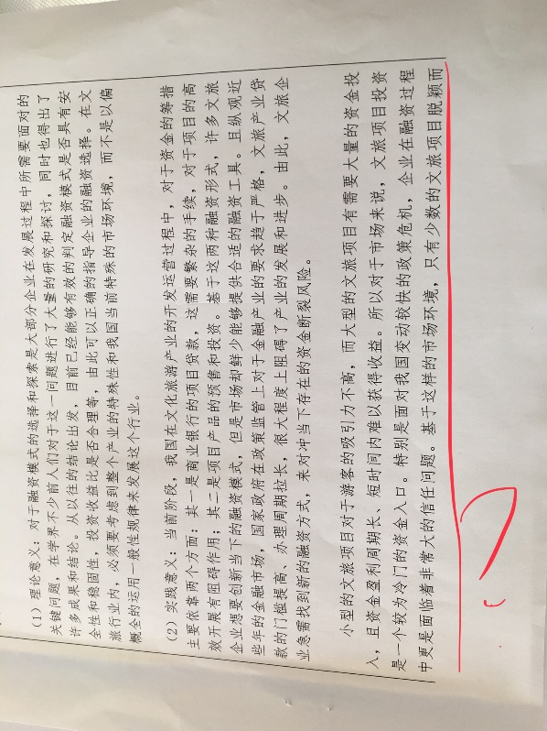  申请书没有底框 | 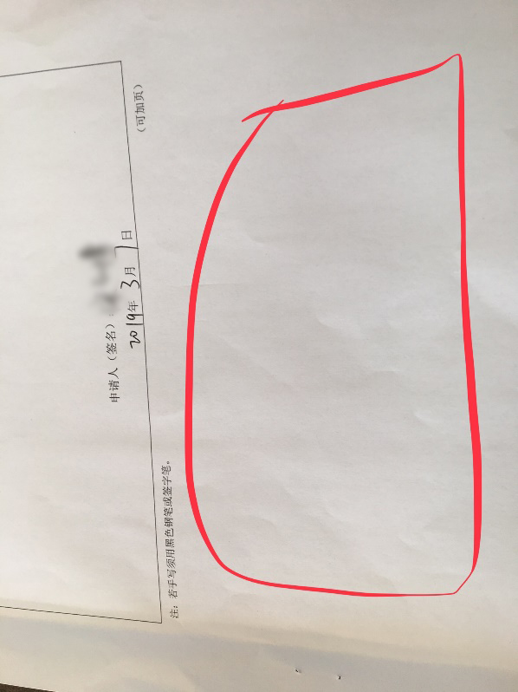  申请书底框距里页边太大
 | 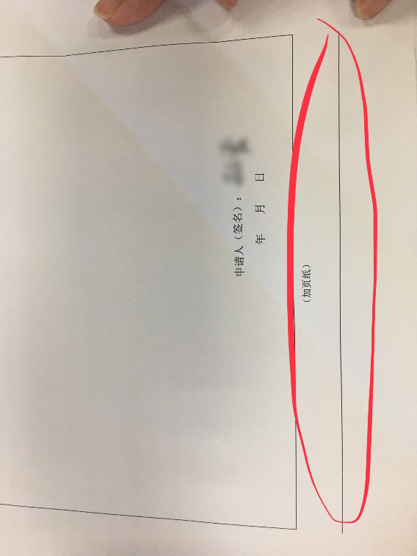  申请书底框多处一行 | 文件目录最下方错行

附录：错误示范： | 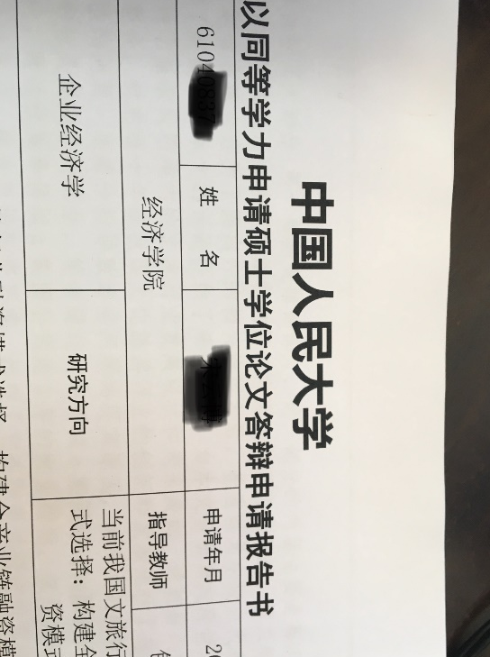正确的应该为：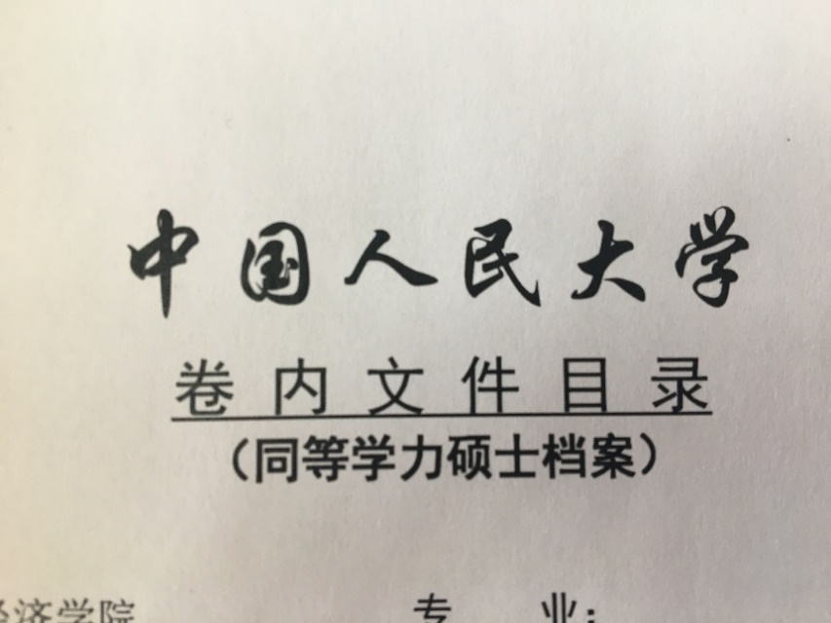  表头字体错误

